«Давайте здороваться»
Нередко воспитатели замечают, что у родителей не получается приучить своего ребенка здороваться. Иногда родители жалуются на то, что их ребенок ни в какую не желает следовать элементарным правилам этикета: здороваться, прощаться, извиняться.
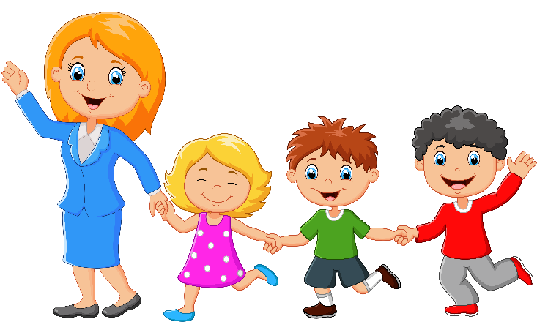Вежливость — одна из главных ценностей человеческого общества. Какими бы замечательными качествами человек ни обладал, но если он не воспитан, то и воспринимается окружающими достаточно негативно. Многие родители понимают это и беспокоятся, сталкиваясь с нежеланием ребенка соблюдать правила этикета. Смущение, неловкость, стыд, вина, которые испытывают родители малыша — не самые приятные чувства и заботливые мамы и папы всеми силами стараются исправить недочеты в воспитании.
Однако, устраняя пробелы в воспитании своего ребенка, родители не всегда представляют себе, как правильно это сделать. И так как детский сад — это первый социальный институт, в котором начинается систематическое педагогическое просвещение родителей, то именно воспитатель должен помочь молодым мамам и папам понять своего ребенка.
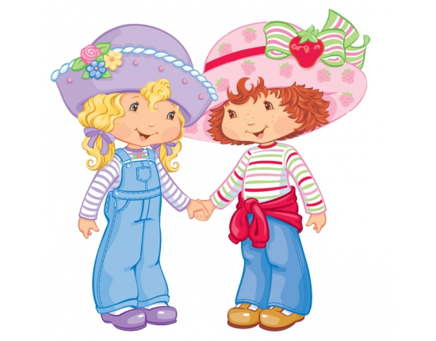Попробуем разобраться, на что же следует обратить внимание педагогу при подготовке консультации для родителей по данной теме.
В первую очередь родителям нужно понять, что авторитарностью и безосновательной требовательностью трудно достучаться до современных детей. Чтобы не оттолкнуть ребенка от вежливости, ни в коем случае нельзя принуждать его здороваться-прощаться насильно.Ребенок — это тоже личность, которая хочет, а порой и требует, чтобы с ней обращались вежливо и приказной тон здесь неуместен.
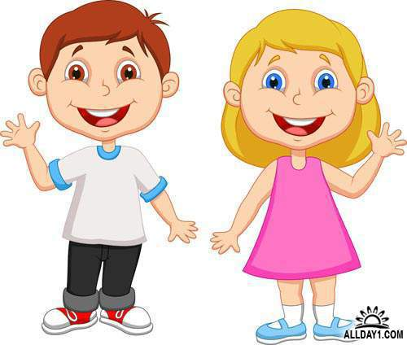Помните и о том, что зачастую ребенок отказывается от слов приветствия не потому, что он не воспитан, а просто потому, что он занят другим, более интересным для него делом или своими размышлениями и не может переключиться и понять, что от него хотят.
Во-вторых, не забывайте и о том, что дети дошкольного возраста по природе своей подражатели. Сколько бы вы не говорили красивых и правильных слов, но если сами при этом не желаете здороваться, делая вид, что не замечаете друг друга, ребенок будет перенимать ваш стиль поведения. Лучше учить малыша собственным примером и избегать при этом двойных стандартов поведения: критикуя и обсуждая кого-то вечером и приветливо здороваясь с ним поутру, родители заставляют сына или дочь недоумевать: что правильно и хорошо, а что нет.
Кроме того, важно формировать у ребенка понимание, осознанность тех или иных действий.
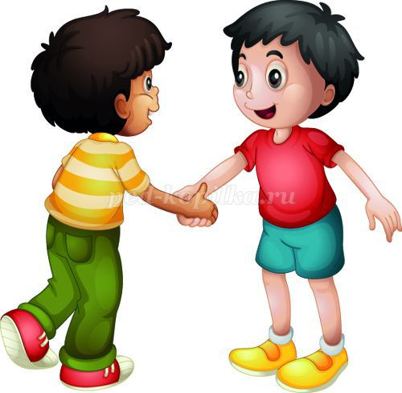Так, ребенок может не понимать, зачем надо здороваться, если ему этого не хочется. В данном случае от взрослого потребуются терпение и выдержка. Важно объяснить малышу, для чего нужны слова приветствия. Ребенку старше трех лет можно пару раз мягко объяснить, почему важно здороваться, а в будущем лишь напоминать ему об этом разговоре, если возникнет необходимость. Делать это нужно просто, без назиданий, приветливо и доступным языком.
Помните и том, что при таком подходе результаты появятся не так быстро, как хотелось бы, но зато у ребенка сохранится здоровая психика.
Итак, вот основные правила, которым необходимо следовать при обучении детей правилам этикета:
1. Не надо устраивать громких скандалов по поводу вежливости ребенка. Это бесполезно!
2. Первые уроки основ этикета малыш получает дома.
3. Правила вежливости только ради правил не сформируют в ребенке чуткость и открытость, любовь к людям. Усвоенные нормы вежливости должны в дальнейшем перерасти в моральные принципы.
Способы обучения ребенка словам приветствия.

Личный пример. Здоровайтесь друг с другом и с ребенком, легко, радостно и непринужденно. В такой атмосфере ребенок узнает, что все друг с другом здороваются и это
является нормой. Со временем он начинает делать то, что делают взрослые вокруг него, так как в этом возрасте малыши копируют
старших до мелочей.
Игра. Создайте игровую ситуацию, где все игрушки говорят различные слова приветствия друг другу. Если увлечь ребенка и поиграть с ним в такую игру несколько дней, то будет легко донести до него, что люди также используют слова приветствия.
Читайте вместе. В детской литературе есть множество замечательных сказок и рассказов, где герои приветствуют друг друга. После прочтения нужно подчеркнуть, как важно здороваться друг с другом.
Предоставляйте право выбора. Разрешайте ребенку принимать решения самостоятельно. Можно позволить ребенку не здороваться, но при этом надо обязательно объяснить, что чувствует человек, которому не сказали «Здравствуйте!», ярко описать эмоции человека, обделенного приветствием. Спросите малыша, как он будет себя чувствовать, если его не заметят и не скажут хороших (волшебных) слов.
Хвалите ребенка. Похвала для маленьких детей — замечательный стимул осваивать правила поведения. Мудро поступают те родители, которые закрепляют манеру поведения малыша восторженными словами. Дети очень хорошо улавливают позитивную реакцию мамы или папы и так приобретают жизненный опыт.

